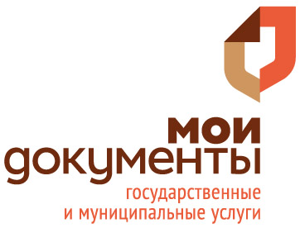 | ПРЕСС-РЕЛИЗ  25.01.2017

Более 9 тысяч пермских семей получили сертификаты на материнский капитал в 2016 году в филиалах МФЦ

По данным краевого МФЦ, в прошлом году с заявлениями о выдаче государственного сертификата на материнский (семейный) капитал в офисы «Мои документы» обратилось 9188 жителей региона. В 2015 году таковых было вдвое меньше – более 4 тысяч человек.
Аналогичная положительная динамика отмечается и в части использования средств материнского капитала. В 2016 году с заявлением о распоряжении маткапиталом в многофункциональные центры Пермского края обратилось более 11 тысяч семей. Таким образом, по сравнению с аналогичным периодом 2015 года количество таких обращений также увеличилось более чем в 2 раза (в 2015 году поступило 5 тысяч заявлений).
Стоит отметить, что по статистике большая часть средств МСК направляется на погашение ипотечных кредитов и приобретение жилья. По данным Пенсионного фонда РФ по Пермскому краю, начиная с 2007 года более 72 тысяч жителей региона направили маткапитал на погашение ипотеки на общую сумму почти 28 млрд рублей. Всего за годы действия программы в регионе было выдано более 160 тыс. сертификатов, потрачено 40 млрд руб.
Напомним, для поддержки семей с двумя и более детьми государство с 2007 года реализует специальную социальную программу – материнский (семейный) капитал. Первоначально его сумма составляла 250 тыс. руб., в результате ежегодной индексации к 2016 году размер МСК увеличился до 453026 рублей. В декабре прошлого года Госдума приняла закон, согласно которому индексация маткапитала заморожена до 2020 года.
Получить государственный сертификат на МСК можно в территориальных органах Пенсионного фонда РФ, либо в любом филиале «Мои документы». Для этого потребуется: паспорт получателя; свидетельства о рождении детей; СНИЛС (пенсионное страховое свидетельство) заявителя и детей; заявление на получение материнского капитала.

Справка
На сегодняшний день в Пермском крае функционирует 268 офисов МФЦ, в которых можно получить государственные и муниципальные услуги. Ежедневно многофункциональные центры посещает более 10 тысяч человек. Среднее время ожидания в очереди составляет 6 минут.
Подробную информацию о филиалах и офисах МФЦ можно получить по единому телефону 8-800-555-05-53 (звонок бесплатный) и на сайте Пермского краевого многофункционального центра «Мои документы» mfc.permkrai.ru.

Краевое государственное
автономное учреждение
«Пермский краевой многофункциональный
центр предоставления государственных
и муниципальных услуг»

